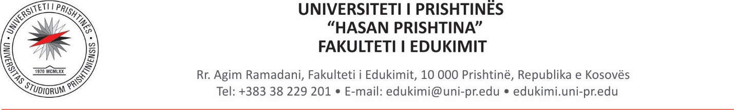
PYETJET E SHPESHTA
Pyetja | Përgjigja/et
Informata rreth Praktikës Pedagogjike
A kanë të gjitha programet praktikë pedagogjike? | Të gjitha programet që ofrohen në Fakultet të Edukimit kanë pjesën e praktikës pedagogjike. Ato dallojnë nga kohëzgjatja dhe koha e realizimit të tyre.  Detajet për përshkrimin e secilës nga praktikat pedagogjike i gjeni në programet e publikuara në webfaqen e Fakultetit të Edukimit dhe në doracakët e praktikës për studimet BA dhe MA
Ku realizohet praktika pedagogjike? | Praktika pedagogjike realizohet në intitucionet arsimore publike në Komunën e Prishtinës (në rast nevoje edhe në Fushë Kosovë dhe Hajvali).  BACHELOR:  Programi Fillor realizon praktikën me kohëzgjatje të ndryshme (varësisht nga viti i studimit) në shkollat fillore publike;  Programi Parashkollor realizon praktikën me kohëzgjatje të ndryshme (varësisht nga viti i studimit) në intitucione parashkollore publike, si dhe në shkolla fillore, klasat parashkollore.  MASTER:  Të gjitha drejtimet në kuadër të programit Master në Shkenca të Edukimit realizojnë praktikën pedagogjike në semestrin IV në institucione publike dhe jo-publike të arsimit (shkolla, institute, drejtori komunale, OJQ dhe të ngjashme)  Të gjitha programet Master në Mësimdhënie Lëndore realizojnë praktikën pedagogjike në shkollat fillore dhe të mesme të ulëta (PP 1 dhe 2) dhe të mesme të larta publike (PP 3).
Sa studentë duhet të caktohen në një klasë? | Gjatë realizimit të praktikës pedagogjike, në një klasë në shkollë caktohet një student. Ndërsa në institucionet parashkollore deri në 2 studentë.
Si vlerësohen studentët në praktikën pedagogjike? | Vlerësimi bëhet në Raport Final nga vet studenti, mësimdhënësi në shkollë, nga profesori mbikëqyrës, ndërsa në SEMS me Notë nga profesori i lëndës. Vëmendje: të gjitha këto Raporte, pasi të plotësohen dhe të merret vlerësimi, duhet të vendosen në dosjen e studentit.
Në cilat raste pranohet praktika pedagogjike dhe në cilat raste përseritet? | Praktika pedagogjike pranohet të vlerësohet deri në tri afate pas realizimit të saj. Nëse student nuk arrin të merr vlerësimi as në tri afate, atëherë praktika duhet të përsëritet.
A duhet të caktohen për praktikë pedagogjike studentët e punësuar në arsim? | Studentët të cilët janë të punësuar në një nga institucionet arsimore në Kosovë, duhet të sjellin dëshmi në zyren e Praktikës. Më pas, ata do të realizojnë praktikën në po ato shkolla në klasat e tyre, por asesi nuk lirohen nga obligimet e detyrave dhe të mbikqyrjes. Këto i realizojnë në koordinim me profesorin e lëndës.
Ku mund të gjejmë udhëzimet për praktikën pedagogjike? | Udhëzimet mund të merren nga Doracakët e Praktikës Pedagogjike.
Ku duhet drejtohemi për kërkesat dhe informatat shtesë lidhur me praktikën pedagogjike? | Studentët duhet të drejtohen tek zyra e Praktikës Pedagogjike, kati I.  Sipas orarit: e hënë - premte 10.00 – 13.00 (përvec ditës së enjte, ku nuk punohet me palë) ose përmes emailit nita.haracia@uni-pr.edu

